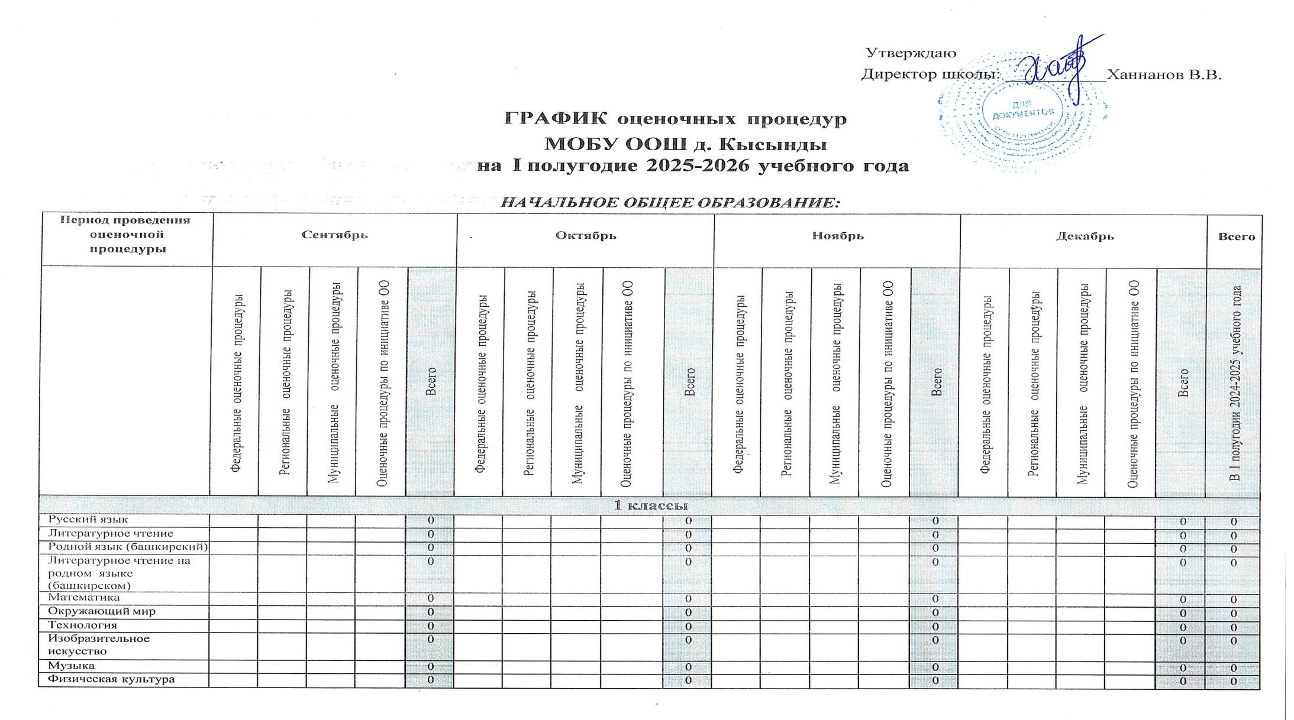

ГРАФИК оценочных процедур
МОБУ ООШ д. Кысынды
на I полугодие 2025-2026 учебного года

НАЧАЛЬНОЕ ОБЩЕЕ ОБРАЗОВАНИЕ:
Период проведения оценочной процедуры | Сентябрь |  |  |  |  | Октябрь |  |  |  |  | Ноябрь |  |  |  |  | Декабрь |  |  |  |  | Всего
 | Федеральные оценочные процедуры | Региональные оценочные процедуры | Муниципальные оценочные процедуры | Оценочные процедуры по инициативе ОО | Всего | Федеральные оценочные процедуры | Региональные оценочные процедуры | Муниципальные оценочные процедуры | Оценочные процедуры по инициативе ОО | Всего | Федеральные оценочные процедуры | Региональные оценочные процедуры | Муниципальные оценочные процедуры | Оценочные процедуры по инициативе ОО | Всего | Федеральные оценочные процедуры | Региональные оценочные процедуры | Муниципальные оценочные процедуры | Оценочные процедуры по инициативе ОО | Всего | В I полугодии 2024-2025 учебного года
1 классы
Русский язык |  |  |  |  | 0 |  |  |  |  | 0 |  |  |  |  | 0 |  |  |  |  | 0 | 0
Литературное чтение |  |  |  |  | 0 |  |  |  |  | 0 |  |  |  |  | 0 |  |  |  |  | 0 | 0
Родной язык (башкирский) |  |  |  |  | 0 |  |  |  |  | 0 |  |  |  |  | 0 |  |  |  |  | 0 | 0
Литературное чтение на  родном языке (башкирском) |  |  |  |  | 0 |  |  |  |  | 0 |  |  |  |  | 0 |  |  |  |  | 0 | 0
Математика |  |  |  |  | 0 |  |  |  |  | 0 |  |  |  |  | 0 |  |  |  |  | 0 | 0
Окружающий мир |  |  |  |  | 0 |  |  |  |  | 0 |  |  |  |  | 0 |  |  |  |  | 0 | 0
Технология |  |  |  |  | 0 |  |  |  |  | 0 |  |  |  |  | 0 |  |  |  |  | 0 | 0
Изобразительное  искусство |  |  |  |  | 0 |  |  |  |  | 0 |  |  |  |  | 0 |  |  |  |  | 0 | 0
Музыка |  |  |  |  | 0 |  |  |  |  | 0 |  |  |  |  | 0 |  |  |  |  | 0 | 0
Физическая культура |  |  |  |  | 0 |  |  |  |  | 0 |  |  |  |  | 0 |  |  |  |  | 0 | 0
2 классы
Русский язык |  |  |  | 26.09 | 1 |  |  |  | 17.10 | 1 |  |  |  | 15.11 | 1 |  |  |  | 06.12  24.12А | 2 | 5
Литературное чтение |  |  |  |  |  |  |  |  | 22.10 | 1 |  |  |  | 14.11 | 1 |  |  |  | 19.12 | 1 | 3
Родной язык (баш.) |  |  |  |  |  |  |  |  | 24.10 | 1 |  |  |  |  |  |  |  |  | 17.12 | 1 | 2
Литер.чтение на род.языке (баш.) |  |  |  |  |  |  |  |  | 25.10 | 1 |  |  |  | 27.11 | 1 |  |  |  |  |  | 2

Период проведения оценочной процедуры | Сентябрь |  |  |  |  | Октябрь |  |  |  |  | Ноябрь |  |  |  |  | Декабрь |  |  |  |  | Всего
Математика |  |  |  | 10.09 | 1 |  |  |  |  |  |  |  |  | 05.11  26.11 | 2 |  |  |  | 26.12А | 1 | 5
Окружающий мир |  |  |  |  |  |  |  |  |  |  |  |  |  | 15.11 | 1 |  |  |  |  |  | 1
Иностранный язык
(английский)
Технология
Изобразительное
искусство
Музыка
Физическая культура
3 классы
Русский язык |  |  |  |  |  |  |  |  | 21.10 | 1 |  |  |  |  |  |  |  |  | 09.12 | 1 | 2
Литературное чтение |  |  |  |  |  |  |  |  | 18.10 | 1 |  |  |  |  |  |  |  |  | 10.12 | 1 | 2
Родной язык (башкирский) |  |  |  |  |  |  |  |  |  |  |  |  |  |  |  |  |  |  | 27.12 | 2 | 3
Литерат.чт.на род.(баш.)яз |  |  |  |  |  |  |  |  |  |  |  |  |  | 26.11 | 1 |  |  |  |  |  | 1
Математика |  |  |  | 10.09 | 1 |  |  |  | 07.10 | 1 |  |  |  | 19.11 | 1 |  |  |  | 25.12А | 1 | 4
Окружающий мир |  |  |  |  |  |  |  |  |  |  |  |  |  | 25.11 | 1 |  |  |  | 19.12А | 1 | 2
Технология
Иностранный язык
(английский)
Изобразительное
искусство
Музыка
Физическая культура
4 классы
Русский язык |  |  |  | 27.09 | 1 |  |  |  | 10.10 | 1 |  |  |  | 12.11 | 1 |  |  |  | 20.12А | 1 | 3
Родной язык (башкирский) |  |  |  | 20.09 | 1 |  |  |  | 22.10 | 1 |  |  |  | 26.11 | 1 |  |  |  | 24.12 | 1 | 4
Литературное чтение |  |  |  |  |  |  |  |  | 17.10 | 1 |  |  |  |  |  |  |  |  |  | 1 | 1
Литературное чтение на  родном языке (башкирском) |  |  |  |  |  |  |  |  |  |  |  |  |  | 07.11 | 1 |  |  |  |  |  | 1
Математика |  |  |  | 12.09 | 1 |  |  |  | 09.10 | 1 |  |  |  | 25.11 | 1 |  |  |  | 18.12А | 1 | 4
Окружающий мир
Технология
Иностранный язык
(английский)
ОРКСЭ
Изобразительное
искусство
Музыка
Физическая культура

ОСНОВНОЕ ОБЩЕЕ ОБРАЗОВАНИЕ:
Период проведения оценочной процедуры | Сентябрь |  |  |  |  | Октябрь |  |  |  |  | Ноябрь |  |  |  |  | Декабрь |  |  |  |  | Всего
 | Федеральные оценочные процедуры | Региональные оценочные процедуры | Муниципальные оценочные процедуры | Оценочные процедуры по инициативе ОО | Всего | Федеральные оценочные процедуры | Региональные оценочные процедуры | Муниципальные оценочные процедуры | Оценочные процедуры по инициативе ОО | Всего | Федеральные оценочные процедуры | Региональные оценочные процедуры | Муниципальные оценочные процедуры | Оценочные процедуры по инициативе ОО | Всего | Федеральные оценочные процедуры | Региональные оценочные процедуры | Муниципальные оценочные процедуры | Оценочные процедуры по инициативе ОО | Всего | В I полугодии 2022-2023 учебного года
5 классы
Русский язык |  |  |  | 11.09 | 1 |  |  |  |  |  |  |  |  | 15.11 | 1 |  |  |  | 05.12  20.12 | 2 | 4
Литература |  |  |  | 29.09 | 1 |  |  |  |  |  |  |  |  | 07.11 | 1 |  |  |  |  |  | 2
Иностранный язык
(английский)
Математика |  |  |  |  |  |  |  |  |  |  |  |  |  | 08.11 | 1 |  |  |  | 22.12А |  | 1
История |  |  |  | 19.09 | 1 |  |  |  |  |  |  |  |  |  |  |  |  |  | 09.12А | 1 | 2
География |  |  |  |  |  |  |  |  | 21.10 | 1 |  |  |  |  |  |  |  |  | 23.12 | 1 | 2
Биология |  |  |  |  |  |  |  |  |  |  |  |  |  |  |  |  |  |  | 12.12 | 1 | 1
ОДНКНР (ОДНКНДК)
Технология
Изобразительное
искусство
Музыка
Физическая культура
6 классы
Русский язык |  |  |  | 12.09  26.09 | 2 |  |  |  |  |  |  |  |  | 17.11 | 1 |  |  |  | 07.12  20.12А | 2 | 5
Литература |  |  |  |  |  |  |  |  | 09.10 | 1 |  |  |  | 22.11 | 1 |  |  |  |  |  | 2
Родной (башкирский) язык |  |  |  |  |  |  |  |  | 24.10 | 1 |  |  |  |  |  |  |  |  |  | 1 | 1
Родная (башкирская) литература |  |  |  |  |  |  |  |  | 26.10 | 1 |  |  |  |  |  |  |  |  | 21.12 | 1 | 2
Иностранный язык
(английский)
Математика |  |  |  |  |  |  |  |  | 10.10 | 1 |  |  |  |  |  |  |  |  | 12.12 | 1 | 2
История России.  Всеобщая история |  |  |  |  |  |  |  |  |  |  |  |  |  |  |  |  |  |  | 19.12А |  | 1
Обществознание
География |  |  |  |  |  |  |  |  | 22.10 | 1 |  |  |  |  |  |  |  |  | 24.12 | 1 | 2
Биология |  |  |  |  |  |  |  |  |  |  |  |  |  | 16.11 | 1 |  |  |  |  |  | 1
Труд(технология)
Физическая культура
7 классы
Русский язык |  |  |  | 10.09  16.09 | 2 |  |  |  | 01.10  14.10 | 2 |  |  |  | 22.11  29.11 | 2 |  |  |  | 17.12 | 1 | 7
Литература
Родной язык (башкирский) |  |  |  |  |  |  |  |  | 21.10 | 1 |  |  |  |  |  |  |  |  | 23.12А | 1 | 2
Родная (башкирская) литература |  |  |  |  |  |  |  |  | 25.10 | 1 |  |  |  |  |  |  |  |  | 27.12 | 1 | 2
Иностранный язык
(английский)
Алгебра |  |  |  |  |  |  |  |  |  |  |  |  |  | 06.11 | 1 |  |  |  | 19.12А | 1 | 2
Геометрия |  |  |  | 19.09 | 1
Информатика |  |  |  |  |  |  |  |  | 18.10 | 1 |  |  |  |  |  |  |  |  | 20.12 | 1 | 2
История России.  Всеобщая история |  |  |  |  |  |  |  |  |  |  |  |  |  | 28.11 | 1 |  |  |  |  |  | 1
Обществознание |  |  |  |  |  |  |  |  |  |  |  |  |  | 27.11 | 1 |  |  |  |  |  | 1
География |  |  |  |  |  |  |  |  | 22.10 | 1 |  |  |  |  |  |  |  |  | 24.12 | 1 | 2
Биология |  |  |  |  |  |  |  |  |  |  |  |  |  | 11.11 | 1 |  |  |  | 18.12 | 1 | 2
Физика |  |  |  |  |  |  |  |  | 14.10 | 1 |  |  |  |  |  |  |  |  |  | 1 | 2
Изобразительное
искусство
Музыка
Труд(технология)
Физическая культура
8 классы
Русский язык |  |  |  | 11.09 | 1 |  |  |  | 07.10 | 1 |  |  |  |  |  |  |  |  | 04.12 | 1 | 3
Литература |  |  |  |  |  |  |  |  | 27.10 | 1 |  |  |  | 23.11 | 1 |  |  |  |  |  | 2
Родной язык (баш.) |  |  |  |  |  |  |  |  | 17.10 | 1 |  |  |  |  |  |  |  |  | 18.12 | 1 | 1
Род.литер (баш.) |  |  |  |  |  |  |  |  | 25.10 | 1 |  |  |  |  |  |  |  |  | 21.12 | 1 | 2
Иностранный язык
(английский)

Период проведения оценочной процедуры | Сентябрь |  |  |  |  | Октябрь |  |  |  |  | Ноябрь |  |  |  |  | Декабрь |  |  |  |  | Всего
Алгебра |  |  |  |  |  |  |  |  |  |  |  |  |  | 11.11 | 1 |  |  |  | 16.12 | 1 | 2
Геометрия
Информатика |  |  |  |  |  |  |  |  | 21.10 | 1 |  |  |  |  |  |  |  |  |  |  | 1
История России.  Всеобщая история |  |  |  |  |  |  |  |  |  |  |  |  |  | 29.11 | 1 |  |  |  |  |  | 1
Обществознание |  |  |  |  |  |  |  |  |  |  |  |  |  |  |  |  |  |  | 19.12А | 1 | 1
География |  |  |  |  |  |  |  |  | 24.10 | 1 |  |  |  |  |  |  |  |  | 26.12А | 1 | 2
Биология |  |  |  |  |  |  |  |  | 09.10 | 1 |  |  |  |  |  |  |  |  | 25.12 | 1 | 2
Физика |  |  |  |  |  |  |  |  | 22.10 | 1 |  |  |  |  |  |  |  |  |  |  | 1
Химия |  |  |  |  |  |  |  |  |  |  |  |  |  | 28.11 | 1 |  |  |  |  |  | 1
Изобразительное
искусство
Музыка
Труд (технология)
Физическая культура
ОБЗР
9 классы
Русский язык |  |  |  | 25.09 | 1 |  |  |  | 08.10 | 1 |  |  |  | 06.11  13.11 | 2 |  |  | П*.  П*. | 18.12А | 1 | 5
Литература |  |  |  |  |  |  |  |  |  |  |  |  |  |  |  |  |  |  | 27.12 | 1 | 1
Родной язык (башкирский) |  |  |  |  |  |  |  |  | 23.10 | 1 |  |  |  |  |  |  |  |  | 25.12А | 1 | 2
Родная (башкирская) литература |  |  |  |  |  |  |  |  | 26.10 | 1 |  |  |  |  |  |  |  |  | 21.12 | 1 | 2
Иностранный язык
(английский)
Алгебра |  |  |  |  |  |  |  |  |  |  |  |  |  |  |  |  |  | П* | 04.12 | 1 | 1
Геометрия
Информатика |  |  |  |  |  |  |  |  | 18.10 | 1 |  |  |  |  |  |  |  |  | 20.12 | 1 | 2
История России.  Всеобщая история |  |  |  |  |  |  |  |  |  |  |  |  |  | 28.11 | 1 |  |  |  | 26.12 | 1 | 2
Обществознание |  |  |  |  |  |  |  |  | 10.10 | 1 |  |  |  |  |  |  |  |  | 12.12 | 1 | 2
География |  |  |  |  |  |  |  |  | 22.10 | 1 |  |  |  |  |  |  |  |  |  |  | 1
Биология |  |  |  |  |  |  |  |  | 17.10 | 1 |  |  |  |  |  |  |  |  | 01.12 | 1 | 2
Физика |  |  |  |  |  |  |  |  | 19.10 | 1 |  |  |  |  |  |  |  |  | 19.12 | 1 | 2
Химия |  |  |  |  |  |  |  |  | 25.10 | 1 |  |  |  |  |  |  |  |  |  |  | 1
Труд (технология)
Физическая культура
ОБЗР

А – административная контрольная работа
П* – пробный ОГЭ по плану РОО

